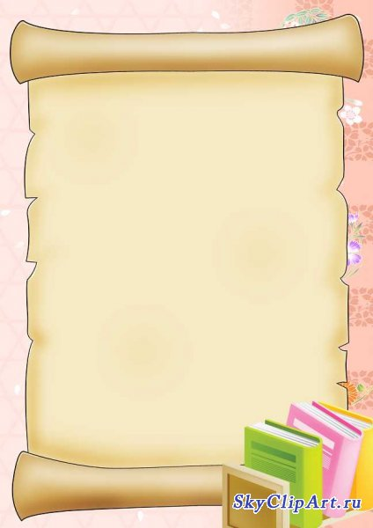

РОДИТЕЛЯМ НА ЗАМЕТКУ

Ребёнок пошёл в десятый класс
- Постарайтесь создать условия, облегчающие учебу подростка: бытовые, эмоциональные, культурные.
- Слушайте своего ребенка: пусть он пересказывает то, что надо заучивать, запоминать, периодически диктуйте тексты для записывания, спрашивайте по вопросам учебника и т. п.
- Регулярно знакомьтесь с расписанием уроков, факультативов, кружков, дополнительных занятий для контроля и для оказания возможной помощи.
- Делитесь знаниями с детьми из области, в которой Вы преуспели. Обогащайте их.
- Помните, что не только отметка должна быть в центре внимания родителей, а знания, даже если сегодня ими воспользоваться невозможною. Поэтому думайте о будущем и объясняйте детям, где и когда можно будет воспользоваться знаниями.
- В старших классах подростки могут совместно выполнять домашнюю работу. Это повышает ответственность – ведь задания делают не только для себя, но и для других. Наберитесь терпения, когда они занимаются даже по телефону, уточняют, обсуждают, спорят.
- Дайте почувствовать ребёнку, что любите его независимо от успеваемости, замечаете познавательную активность даже по отдельным результатам.
- Создавайте традиции и ритуалы семьи, которые будут стимулировать учебную активность детей. Используйте позитивный опыт Ваших родителей, знакомых.

РОДИТЕЛЯМ НА ЗАМЕТКУ

Рекомендации родителям старшеклассника:
- Вы хотите видеть вашего ребенка сильным, выносливым и закаленным - тренируйте его в разнообразном физическом труде.
- Вы хотите видеть его умным и образованным - приобщайте к чтению, расширяйте кругозор, воспитывайте жажду знаний.
- Вы хотите видеть его всегда веселым жизнерадостным - не дайте закиснуть ему в праздности и лени.
- Вы хотите закалить его волю и характер - не скупитесь на трудные задания, заставляйте его напрягать свои силы, преодолевать трудности.
- Вы желаете, чтобы ваш ребенок был чутким и отзывчивым, хорошим товарищем - пусть он ежедневно трудиться вместе с другими, учится помогать товарищам, отзываться на чужую боль.
- Вы хотите, чтобы ваш ребенок нашел свое место в жизни - знакомьте его с различными видами деятельности, вырабатывайте у него трудолюбие и ответственность за свои поступки.
- Педагоги школы - ваши помощники в воспитании. Советуйтесь с ними, помогите им со своей стороны лучше узнать ваших детей.
- Узнавайте, с кем дружат и проводят свободное от занятий время ваши дети, как ведут себя на улице, в общественных местах.

